Школьный этап Республиканского конкурса исследовательских и творческих работ педагогов и учащихся «В зеркале истории», посвященный 100-летию образования ДАССР.

13 марта 2021г в МКОУ «Зиранинская СОШ» проведен школьный этап Республиканского конкурса исследовательских и творческих работ педагогов и учащихся «В зеркале истории», посвященный 100-летию образования ДАССР.

В номинации «Исследовательская работа» по теме «Подвиги дагестанских народов в годы Великой Отечественной войны»
1-место заняла ученица 9 «а» класса Магомедова Багжат Абдулаевна
Руководитель: Магомедова Патимат Баталовна, учитель истории.

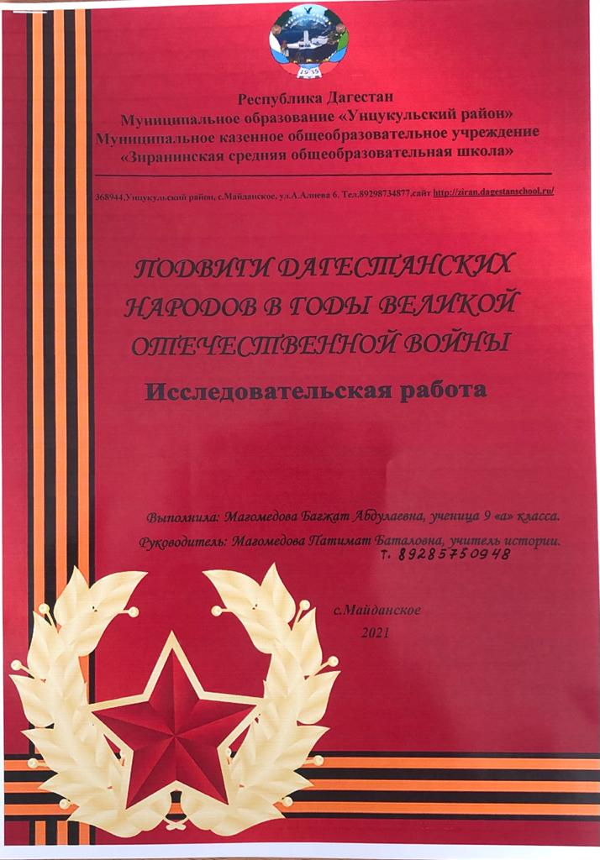

В номинации «Рисунок педагога» по теме «Борьба дагестанских народов против Надир-шаха» 1-место занял учитель ИЗО, Абдурашидов Саид Магомедмирзаевич.

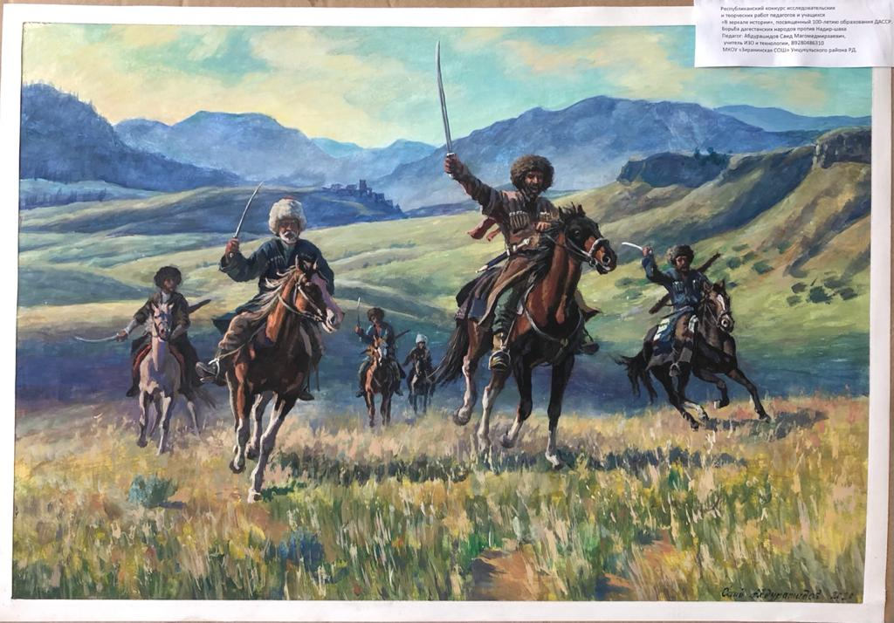
В номинации «Рисунок учащегося» по теме «Единство русского и дагестанских народов в разгроме бандформирований в 1999г»
1-место заняла ученица 7 «б» класса Алиева Алжанат Магомедовна Руководитель: Абдурашидов Саид Магомедмирзаевич, учитель ИЗО и технологии.

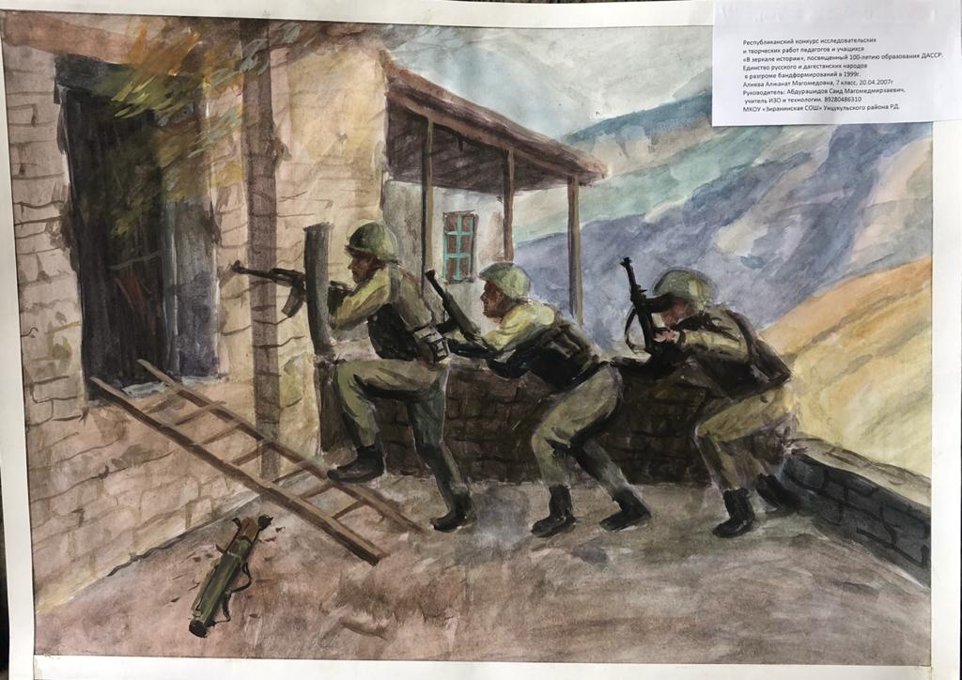

В номинации «Костюмы XIX века» по теме «Горянка с кувшином»
1-место заняла ученица 6 «а» класса Абулгасанова Сафия Ризвановна
Руководитель: Абулгасанова Марям Магомедовна, педагог дополнительного образования
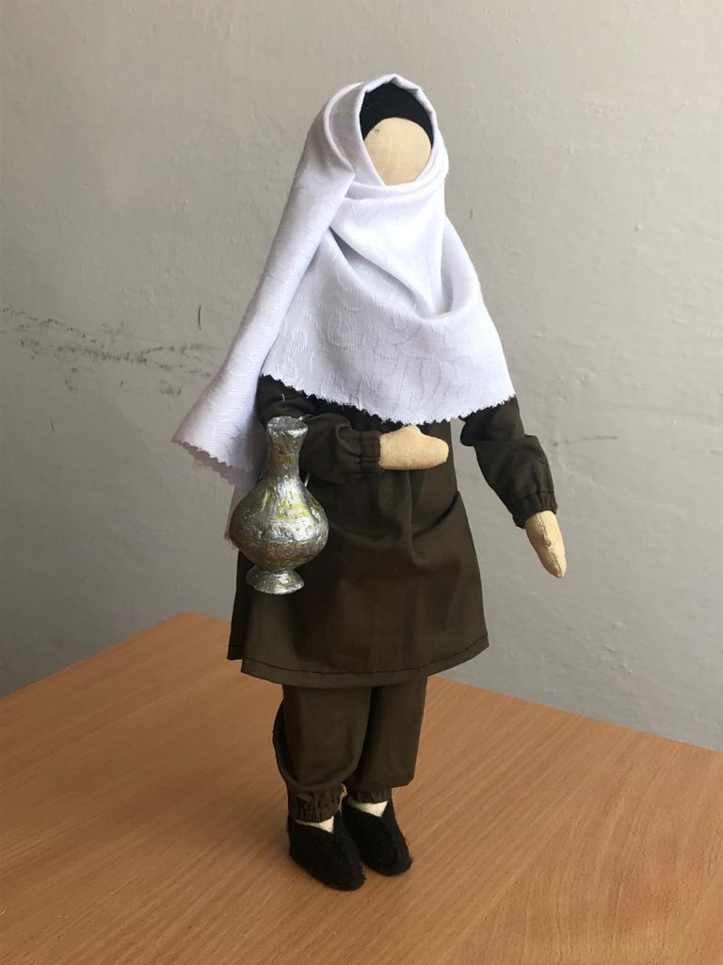
Заместитель директора по ВР ______________ М.У.Устаров

